Лекція 5. Художні техніки оригінальної графіки. Прийоми та способи графічного зображення
План лекції
- Поняття оригінальної графіки.
- Техніка графітного олівця, вугілля та сангіни.
- Мокрий та сухий спосіб малювання соусом.
- Прийоми та способи графічного зображення.

1. Розуміння графічної мови і «мислення в матеріалі» допомагає осягнути філософію лінії, наприклад яку головну роль вона набуває при незначному а яку при міцному натискуванні на матеріал (інструмент), який характер надає формі при її гнучкості, пластичності або інших характерних ознаках. Графічні матеріали є професійним інструментом в діяльності художника. Для професійної роботи необхідно оволодіти різними матеріалами та прийомами роботи. Вміння на професійному рівні застосовувати художні техніки оригінальної графіки є свідченням витонченого художнього смаку, свідченням вміння графічно трактувати форму.
Художник-графік у творчій діяльності не тільки має великий арсенал образотворчих засобів, а й велику кількість художніх технік оригінальної графіки.
Оригінальна графіка – першочергова, самобутня, рукотворна форма відображення образів предметів та явищ навколишнього світу. Це оригінальний витвір мистецтва , в якому композиція та її графічне оформлення зображально-виражальними засобами виконується художником-графіком в одному екземплярі. Унікальність такої роботи проявляється в тому, що вона неповторна.
Великого значення надавали майстри розкриттю особливостей художніх технік оригінальної графіки. Серед них художники та мистецтвознавці різних епох: Ч. Ченіні, Б. Віппер, А. Дюрер, А. Альберті, Леонардо да Вінчі, Н. Молєва та Е. Белютін, Н. Радлов, Д. Кардовський, А. Соловйов, А. Дейнека.
В основі оригінальної графіки є зображення у вигляді рисунка, що змістовно оформляє композицію графіки як самостійного твору. Графічне оформлення рисунка, його структура, може мати декілька зображальних засобів. Рисунок може бути виконаним різними художніми матеріалами з використанням багатої палітри художніх технік.
2. Розглянемо техніки та способи вираження графічного зображення в оригінальній графіці.
Техніка застосування графітного олівця не є складною, адже тут зображення можна виконувати різними способами та прийомами. Графіт добре лягає на будь-який папір. За допомогою олівця можна показати виразний лінійний рисунок, пляму, фактуру, штрих, передати форму і тон, оформити структуру рисунка лінійно або живописно.

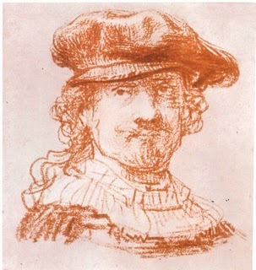
Рис. 5.1 – Рембрандт «Автопортрет», сангіна, 1637

Сангіна як виражальний матеріал графічного зображення в мистецтві відомий ще з часів язичництва. Зображальну цінність цього матеріалу характеризує м’якість, рівномірна розтяжка тону, насичений світлостійкий колір (рис. 5.1). Сангіною малюють лінію, штрих, пляму тушують на різних видах паперу. Але найкраще вибирати папір з фактурною поверхнею, картон, тонований папір. Також сангіна в роботі поєднується з іншими м’якими матеріалами, такими як крейда, вугілля, що дає можливість досягти живописного ефекту.
Слово "сангіна" походить від латинського "сангвінеус", що в перекладі означає "криваво-червоний".
Кольорова гама сангіни поєднується від коричневого до червоного. За допомогою сангини добре передаються тони людського тіла, тому виконані сангіною портрети виглядають дуже природно. Техніка малюнка з натури за допомогою сангини відома починаючи з епохи Відродження (Леонардо да Вінчі, Рафаель). Нерідко, сангіну поєднують з вугіллям або італійським олівцем. Для забезпечення більшої довговічності малюнки в техніці сангіни закріплюються фіксативом (розчин, що напилюється для захисту він осипання і забруднення) або поміщаються під скло.
В роботі сангіною використовують розтушовку для тонування форми, а для послаблення тіней – стерті щетинові пензлі, стирають зайве м’яко гумкою.
У відтворенні форми матеріалом сангіно можна передати тонові градації в поєднанні контуру та штриха. Засобами штриха та лінії можна виявити об’єм, фактуру поверхні матеріалу. Прийом змішування сангіни з вугіллям відтворює багатство тонових відтінків та кольорових ньюансів зображення. Завдяки своїм технічним якостям, еластичності, рухомості та інтенсивності кольору сангіна залишається незмінним самостійним матеріалом графічного образу.
Ще в період палеоліту первісні люди виконували зображення на стінах печер за допомогою графічного інструменту вугілля.
Вугілля – зображальний матеріал, техніка рисунка, що подібна до живопису, адже легко піддається різноманітним змінам (рис. 5.2).
Вугілля як рисувальний матеріал відомий ще з глибокої давнини. Його дуже просто виготовляти самому з деревини – згадайте, наприклад, обгорілий сірничок або гілку з вогнища. Історія образотворчого мистецтва знає чимало прикладів використання цього графічного матеріалу в академічному рисунку, а для певних видів художніх робіт (наприклад, для припороху картонів) він є навіть незамінним. Вугілля має великий тоновий діапазон, зручний в роботі, легко витирається, дуже потрібний при виконанні великих за розмірами рисунків, картонів, а також при роботі з ескізами, швидкими начерками. Ним можна рисувати на папері, картоні, полотні та інших матеріалах, призначених для рисування.

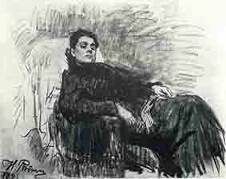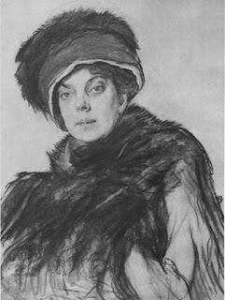
Рис . 5.2 – І.Ю. Рєпін «Портрет Елеонори Дузе», вугілля 1891

Рис. 5.3 – В. О. Сєров «Портрет О. Орлової», соус

У ХІХ столітті дістало розповсюдження жирне вугілля, яке мало більш темний тон, ніж деревне, а назву отримало з того, що було просочене рослинними оліями. Зараз ми його знаємо як пресоване вугілля і воно чорніше та жирніше за звичайне рисувальне вугілля, тому що виготовлено з вугільного порошку найбільш чорних сортів із застосуванням рослинного клею у якості сполучної речовини (камедь). Воно також продається у вигляді стрижнів та олівців, а за твердістю розподіляються на три категорії – тверді, середні та м’які.
Вугіллям можна працювати, як олівцем, рисуючи головним чином лінією та штрихом, але йому більш притаманний тоновий, з великою кількістю градацій рисунок.
Щоб рисунок вугіллям не обсипався, його фіксують рідким клеєм, знежиреним молоком, лаком для волосся. Завдяки своїм властивостям вугілля широко застосовується художниками.
3. Соус – м’який матеріал для малювання представлений у формі крейди, виготовлений із суміші глини, крейди, клею і барвників. При роботі соус залишає матовий оксамитовий слід на папері (рис. 5.3). Соус може бути чорним, білим, коричневим і сірим (як чистого кольору, так і в різних відтінках теплих і холодних тонів).
У роботі соусом користуються двома способами зображення: сухим та мокрим.
Сухий спосіб малювання соусом полягає у тому, що робота виконується розтушовуванням. Спершу промальовуються основні великі поверхні форми, промальовані графітним олівцем. У ході роботи використовують розтушовку із вати. Завершувати роботу можна вугільним олівцем, що додасть рисунку графічності та пластичності. М’який матеріал соусу дуже кришиться, що не дозволяє робити штрихування. Рисунки виконані в такий спосіб фіксують солодким розчином цукрової води чи лаком для волосся в аерозольній упаковці. Фіксацію потрібно робити обережно та поступово, адже півтони рисунку значно темнішають та порушується тональні співвідношення.
Мокрий спосіб малювання соусом використовується найчастіше, адже дозволяє найбільш повно розкрити його можливості. На цупкий лист паперу наноситься пензлем розведений у ємкості з водою соус. Попередньо ж виконується рисунок олівцем. Перехід від тону в тон виконується за допомогою гумки або розтушовування, коли зображення підсохне.
4.Розглянемо додаткові прийоми та способи графічного зображення. Серед таких технік варто виділити
Сепія (від давн. грецк. - каракатиця) це графічний матеріал без оправи. Сепія видобувалася в ХVIII ст. з морського молюска – каракатиці. Сучасний матеріал для сепії виготовляється штучно із природної глини (рис. 5.4). Активно наноситься на поверхню паперу. Рисунок можна доповнювати розмивкою пензлем.
Пастель як художній матеріал у формі коротких паличок-олівців, що містять різнокольорові пігменти та домішки глини, крейди, клею (рис. 5.5). Також є воскова та олійна пастель. Рисоване зображення потрібно закріплювати лаком для волосся. Прийоми роботи пастеллю різноманітні. Наприклад, рисують пастельними олівцями і продовжують роботу розтушовко. Ще один прийом роботи має схожість з технікою сангіни в поєднанні з вугіллям. Також можна різними кольорами наносити штрихи поряд один з одним, або перехресним способом, що надає рисунку передачі форми з тонованими відтінками. Інший прийом потребує застосування пензля, при якому техніка подібна до виконання рисунка мокрим соусом.

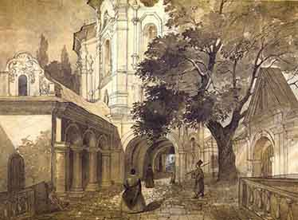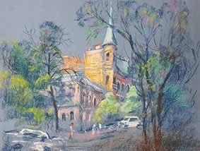
Рис. 5.4 – Т. Г. Шевченко, «Церква всіх святих у Києво-Печерській лаврі», сепія, 1846

Рис. 5.5 – А. Кулагін, «Міський пейзаж», пастель, 2018

Гратографія або гратаж (нім. грати) графічна техніка, яка виконується способом продряпування шару фарби із спеціальної суміші для відтворення виразного світлотіньового рисунка форми та тла на темній поверхні (рис. 5.6). Техніка полягає у тому, що поверхні цупкого аркуша паперу (картону) натирається свічкою, або пастоподібною сумішшю із алебастру і рідкого мила, потім наноситься туш із рідким милом. Після просихання покритого паперу, по попередньо підготовленому рисунку зображення продряпується голко (скальпелем, іншим гострим предметом)
Кольоровий гратаж полягає в тому, що спочатку наноситься аквареллю чи гуашшю кольорова основа , а потім уже шар воску чи пастоподібної суміші, тоді прописується всі площина тушшю або чорною гуашшю з рідким милом. При продряпуванні рисунка з’являється кольоровий рисунок на чорному тлі.

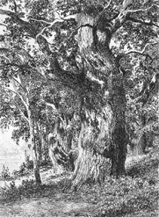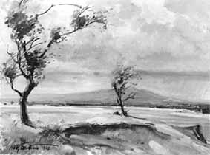
Рис. 5.6 – Ж.-Б. Коро «Ліс Фонтенбло. Дуб»,
гратографія 1835

Рис. 5.7 – В. Кричевський «Вітер», плямографія,
Гуаш, 1943

Ляпкографія , плямографія – техніка отримання графічного зображення за асоціативним сприйняттям художника. Матеріали для виконання: цупкий папір, туш, рідка гуаш, акварель, чорнило, трубочка соломинка, пензель, вода (рис. 5.7, 5.9). На підготовлений легкими начерками рисунок наноситься пензлем рідка ляпка, крапля, яка роздмухується трубочко у напрямку форми. Ляпки наносяться і повторно, роздмухуються в потрібному векторі до повного відтворення задуманого зображення. Також можна продувати ляпки по вологій поверхні, що надає зображенню акварельності та плановості. Отримане сухе зображення можна доповнювати прорисовкою деталей тушшю, фломастером, пером, тоненьким пензлем для виявлення сюжетного мотиву та образу твору.

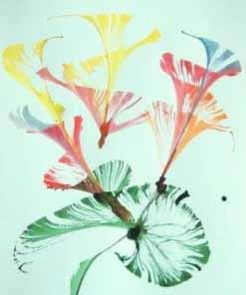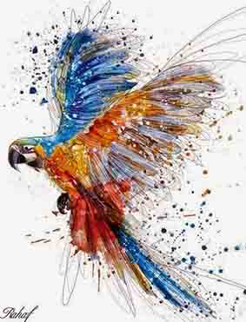
Рис. 5.8 – Ниткографія, студенська робота

Рис. 5.9 – Rahaf Dk Albab
набризгування, плямографія, 2014

Ниткографія спосіб графічного зображення, за допомогою якого створюються різноманітні візерунки. Інструментами тут є нитки різної товщини, барвники, папір, пензель. Технологія полягає в тому, що нитку занурюють у барвник або фарбують пензлем і викладають на папір і відтворюється друк. Кінцівки нитки залишать за одним із боків паперу. Потім накривають зверху викладеного зображення іншим аркушом цупкого паперу , легко притискують його і витягують нитку. Результат зображення залежить від виконаних дій витягування нитки з під паперу – спочатку тільки за один кінець, потім разом або по черзі (рис. 5.8). Такий прийом сприяє створенню цікавих графічних відбитків одночасно на двох аркушах паперу у дзеркальному відображенні. На кольоровому папері таким чином можна відтворити нерукотворні зображення природних форм, виразними засобами яких буде пляма та пластична лінія різної товщини. Відбитки ниткографії доповнють деталями (набризки, дорисовка пензлем, пером, фломастером тощо) для створення різноманітних об’єктів за уявою.
Набризкування – техніка графічного зображення, яка полягає в тому, що на картон, папір накладають шаблони, рослинні елементи, а потім зубною щіткою, чи пензлем наноситься набризкування фарби (найчастіше кольорової гуаші) за визначеним сюжетом композиції (рис. 5.9). Для створення зображення використовують щетинові пензлі, зубну щітку, паличку, лінійку, пластикову картку, ножиці, папір, різноманітні фарби, а також вирізані за формою шаблони листя дерев, гілочки, квіти. Отримане зображення можна доповнювати іншими графічними техніками за задумом.

